供应商报名佐证材料模板

1、企业营业执照
提供由工商部门核发的最新营业执照（正副本皆可）。

2、财务审计报告或银行资信证明
提供2025年度经会计师事务所或审计机构审计的财务审计报告及财务报表（至少包含会计师事务所或审计机构签章页、资产负债表、现金流量表、损益表/利润表）或响应文件递交截止日前6个月内开具的银行资信证明。

3、税收和社保证明
具有依法缴纳税收和社会保障资金的良好记录，需提供磋商当日前6个月内任意一月缴纳税收的凭证复印件、磋商当日前6个月内任意一月依法缴纳社会保障资金的入账票据凭证（按月缴纳）或提供参加本次采购活动上一年度缴纳社会保障资金的入账票据凭证（按年度缴纳）复印件）。

4、无违法违规记录查询截图
信用中国查询网址：https://www.creditchina.gov.cn/zhuanxiangchaxun/
（1）失信被执行人查询截图范例：
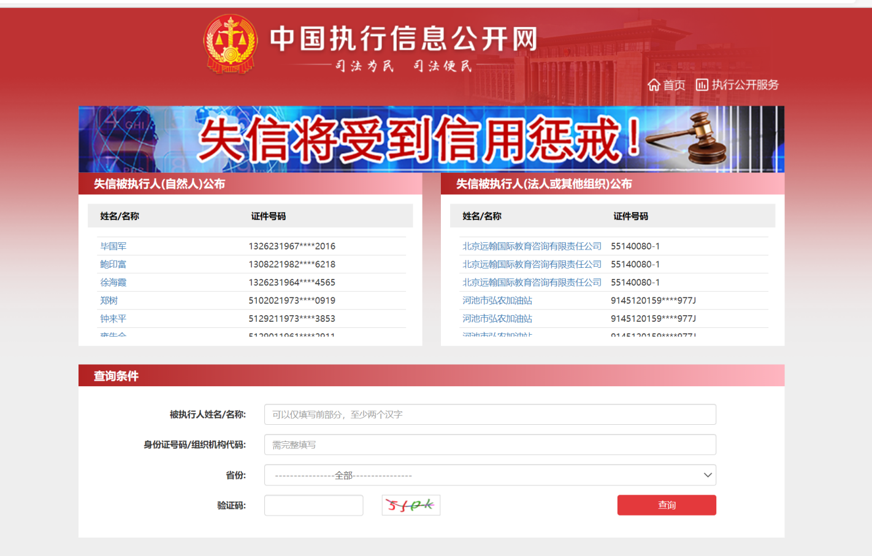
（2）重大税收违法失信主体查询截图范例：
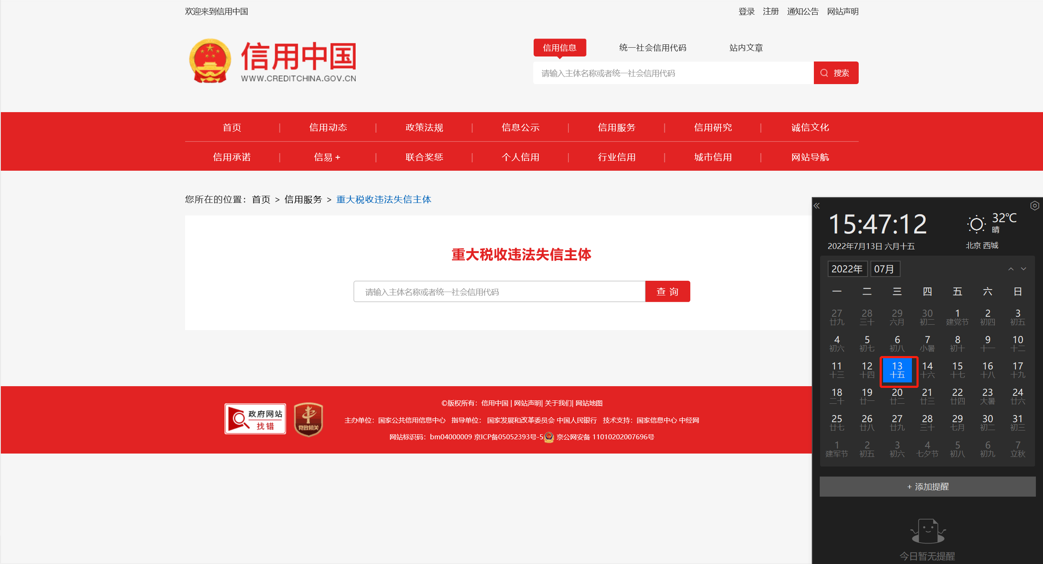
（3）政府采购严重违法失信行为记录名单查询截图范例：
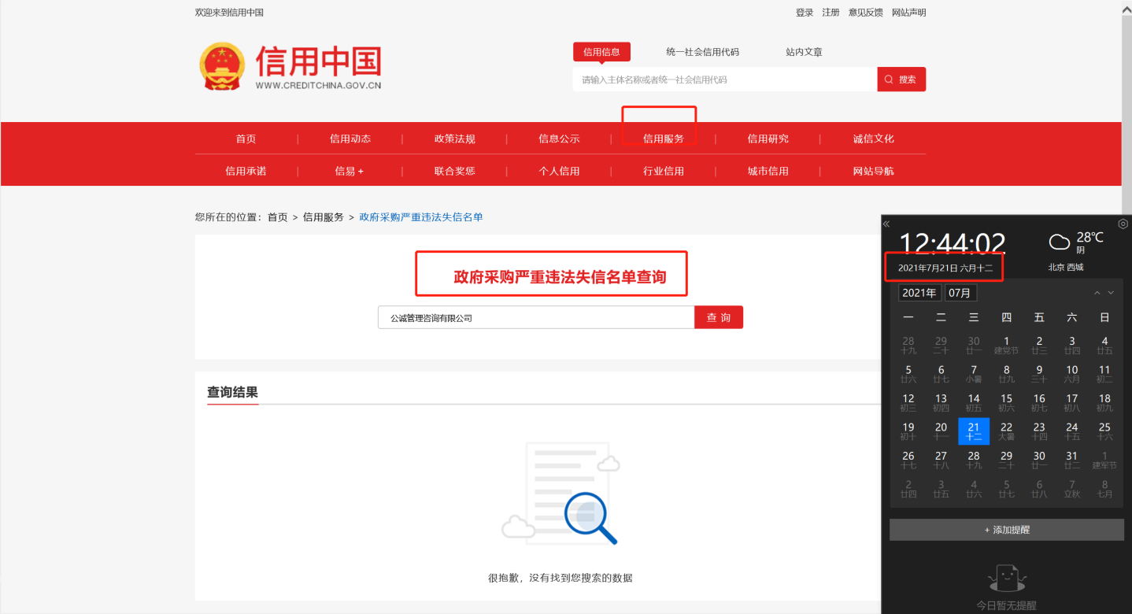

5、未列入供应商黑名单且未在禁入期承诺函
致：（采购人名称）：
我方 （供应商名称） 承诺截至本项目报名/响应文件递交截止时间，我方未被列入采购人及其所隶属的中国人民保险各级机构的供应商黑名单且未在禁入期内。

特此承诺。

供应商名称： （盖章）
日期： 年 月 日

6、供应商控股及管理关系情况申报表
供应商控股及管理关系情况申报表
致： （采购人名称） ：
我方参加 （项目名称）的磋商，根据法律法规维护投标公正性的相关规定，我方与采购人之间不存在利害关系可能影响采购公正性的法人、其他组织或者个人，特就本单位控股及管理关系情况申报如下，并承担申报不实的责任。如我方中选该项目并签署合同后，一旦发现我方申报不实，采购人可无条件终止合同。
申报人名称
法定代表人/单位负责人 | 姓 名
法定代表人/单位负责人 | 身份证号
单位负责人为同一人单位名称
控股关系 | 控股股东/投资人名称及出资比例
控股关系 | 被控股/被投资单位名称及出资比例
管理关系 | 管理关系单位名称
管理关系 | 被管理关系单位名称
备注：
注：
1.控股股东/投资人是指出资比例在50%以上，或者出资比例不足50%，但享有公司股东会/董事会控制权的投资方（含单位或者个人）
2.管理关系单位是指与不具有出资持股关系的其他单位之间存在管理与被管理关系的单位；
3.如未有相关情况，请在相应栏填写“无”。
供应商名称： （盖章）
日期： 年 月 日

7、非联合体磋商声明
非联合体磋商声明
致：（采购人）：
我方 （供应商名称） 独立参与 （项目名称） 磋商报名、响应，非联合体参与磋商报名、响应。
特此声明。

供应商名称： （盖章）
日期： 年 月 日

8、企业简介
企业简介

供应商名称： （盖章）
日期： 年 月 日

9、投标联系人姓名、邮箱、联系电话

供应商名称：
投标联系人姓名：
投标联系人邮箱：
投标联系人电话：

供应商名称： （盖章）
日期： 年 月 日

